麻醉处方打印电子病历中操作流程
第一步：医生照常开立麻醉药品医嘱
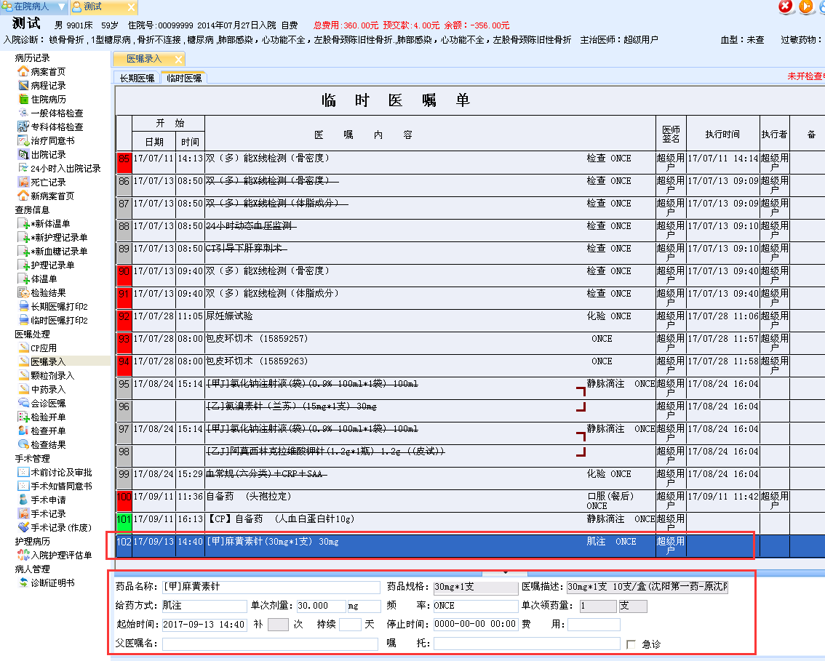

第二步：保存成功后，关闭病人界面，在左侧功能列表中找到麻醉处方打印功能打开
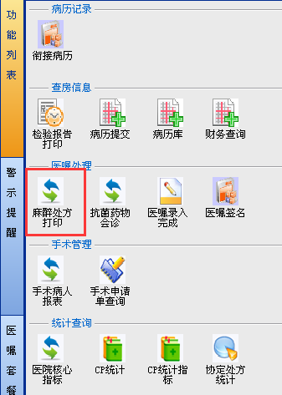
第三步：打开麻醉处方打印功能界面如下，可以进行医嘱时间选择，然后点击查询，出现刚才医生开立的麻醉处方医嘱，然后在打印机内放入麻醉处方专用纸，点击打印即可。
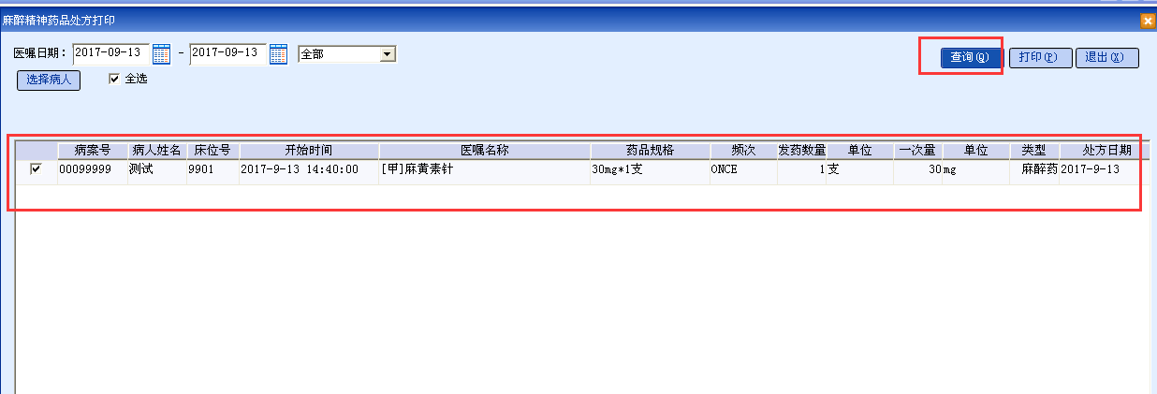
打印出后的麻醉处方界面如下，医生在相应的地方签名即可：
